 UITNODIGING

Graag nodigen we U uit op onze volgende kaas- en wijnavond.
We beginnen met aperitief, daarna volgen kaastafel of frikadellen met kriekjes.
Om af te sluiten bieden we u een groot dessertbuffet aan, verzorgd door onze eigen koorleden.
Tussendoor verwennen we jullie met optredens van Canzoenia, telkens gevolgd door samenzang.

Plaats: St. Pauluszaaltje, St. Pauluslaan 2, 2390 Westmalle.
Vrijdag 21 november, 19u30, deuren om 19u
Zaterdag 22 november, 18u, deuren om 17u30
Prijs: 35 euro (kinderen 20 euro): concert, aperitief, buffet en dessert inbegrepen

Geïnteresseerd?
Mail naar canzoenia @hotmail.com de nodige gegevens met inschrijving door, of geef ze mee aan één van onze koorleden. Uw betaling geldt als inschrijvingsbewijs
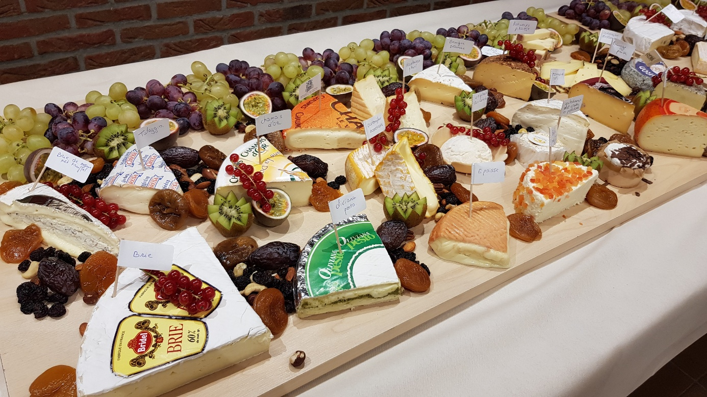
Tot dan!
Canzoenia

